**Klassenfahrt von Paul**

**Klassenfahrtbetreuung mit "Helferherz" Anna-Lena**

**Die vierte Jahrgangsstufe der Marienschule Seppenrade fuhr vom 17. bis zum 19. April in die DJH Jugendherberge Reken. Helferherz Anna-Lena hatte Paul während der Klassenfahrt begleitet und tatkräftig im Diabetesmanagement unterstützt.**

Pauls größte Bedenken im Vorhinein waren, dass er von „jemanden Fremdes“ auf Schritt und Tritt verfolgt wird.

Jedoch verflogen diese Bedenken schneller als gedacht, denn Anna-Lenas Hilfe hat dazu geführt, dass Paul den Diabetes Typ 1 auch einmal für einige Momente vergessen und wie jedes andere gesunde Kind völlig unbeschwert sein konnte.

Sie haben gemeinsam die Mahlzeiten abgewogen und die KH und Insulingaben berechnet und auch die vielen Snacks zwischendurch super gemanagt. Auch die Nächte verliefen relativ ruhig!

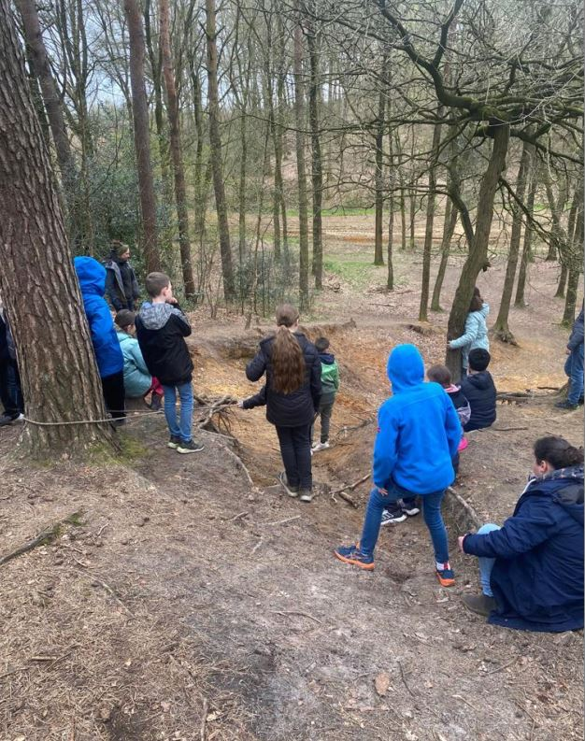Anna-Lena und Pauls Mama waren im stetigen Austausch, sodass Pauls Mama entspannt arbeiten gehen und sich um Pauls ebenso an Diabetes Typ 1 erkrankte Schwester kümmern konnte.

*Klassenfahrtbetreuung von Paul durch Helferherz Anna-Lena, Abenteuer im Wald, April 2023 Bild: Anna-Lena*